1 А класс
Литературное чтение на родном (тат) языке
08.04.2020

Тема: Яңгыравык сүзләр. Э. Шәрифуллина “Бәйрәм ашы – кара-каршы”, Р.Фәйзуллин “Хыял”.
1. Э.Шәрифуллина белән танышу.
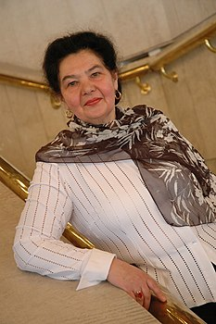
Эльмира Мөхәммәт кызы Шәрифуллина 1947 елның 4 нче июнендә, Татарстан Республикасы Мөслим районының Симәк авылында, укытучылар гаиләсендә дөньяга килә.
1976 елда, балалар өчен, “Безнең зоопарк” исемле беренче мөстәкыйль китабы басыла.. Балалар өчен төрле елларда: “Җитәкләшеп җил белән”, “Иң матур әни”, “Алтын балык”, “Нәниләргә әлифба”, “Ничек, нинди, ни төсле?”, “Кемнең уе кемдә?”, “Мәкәрҗә кунаклары”, “Җырлы бәйрәм”, “Игезәк йолдыз”, “Баллы балачак”, һ.б. китаплары басылып чыга.

- Э.Шәрифуллинаның “Бәйрәм ашы-кара-каршы” әкиятен укырга. (Дәреслек. 39-42 битләр). Дәреслектәге сорауларга җавап бирергә. (42 бит)
- Р.Фәйзуллинның “Хыял” шигырен (Хрестоматия. 47 бит.) сәнгатьле итеп укырга.

